CỘNG HOÀ XÃ HỘI CHỦ NGHĨA VIỆT NAM
Độc lập - Tự do - Hạnh phúc
UỶ BAN NHÂN DÂN
TỈNH QUẢNG NINH
Số:fW_ /QĐ-UBND
Hạ Long, ngày tháng 12 năm 2006
QUYÉT ĐỊNH
về việc xếp hạng Cụm di tích Lịch sử-Văn hoá Đình, Chùa Triều Khê,
xã Hồng Phong, huyện Đông Triều
UỶ BAN NHÂN DÂN TỈNH QUẢNG NINH
Căn cứ Luật Tổ chức HĐND và UBND ngày 26/11/2003.
Căn cứ luật Di sản Văn hoá đã được Quốc hội Nước Cộng hoà Xã hội Chủ nghĩa Việt Nam khoá X, kỳ họp thứ 9 thông qua ngày 29/6/2001 và được công bố ngày 12/7/2001.
Xét đê nghị của Sở Văn hoá - Thông tin tại tờ trình sô 1406/TT- VHTT ngày 21/12/2006.
QUYẾT ĐỊNH:
Điều 1. xếp hạng Cụm di tích Lịch sử- Văn hoá Đình, Chùa Triều Khê, xã Hồng Phong, huyện Đông Triều, tỉnh Quảng Ninh.
Điều 2. Nghiêm cấm mọi hoạt động xây dựng, khai thác trong phạm vi khoanh vùng, bảo vệ di tích. Trường hợp đặc biệt phải sử dụng đất đai tại khu vực di tích đã khoanh vùng bảo vệ phải được phép của Uỷ ban Nhân dân tỉnh.
Giao Uỷ ban Nhân dân các cấp thực hiện chức năng, nhiệm vụ quản lý Nhà nước đối với di tích lịch sử văn hoá và danh lam thắng cảnh theo luật định.
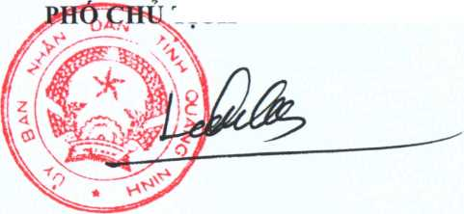
Điều 3. Các ông, bà: Chánh Văn Uỷ ban nhân dân tỉnh, Giám đốc Sở Văn hoá - Thông tin, Chủ tịch Ưỷ ban nhân dân huyện Đông Triều, Chủ tịch ưỷ ban nhân dân xã Hồng Phong và Thủ trưởng các cơ quan có liên quan căn cứ quyết định thi hành./. L/
Nguyễn Hồng Quân
TM. UBND TỈNH QUẢNG NINH KT. CHỦ TỊCH
TỊCH
Hơi nhận:
- Bộ VHTT (báo cáo)
- TT Tỉnh uỷ, HĐND tình (Báo cáo)
- CT, các PCT UBND tỉnh
- Ban Tuyên giáo TU
- Các nganh: XD, TN&MT, KH&ĐT, Tài chính, Ban Dân tộc và Tôn giáo tỉnh
- Hội khoa học lịch sử tỉnh
- Như điều 3 (thực hiện).
- VO, VI, VX3, TM2, XD, QH1, MT, QLĐĐ, TH 1,3.
- Lưu: VT, VX3.
H-QĐ28

